实验报告
专业： 软件工程
姓名： 施铭__
学号： 3220101720_
日期： 12.6
地点：

课程名称：____计算机图形学___ 指导老师：______ _______成绩：_______ __
装 订 线
实验名称： OpenGL光照模型 实验类型：_____基础实验_____同组学生姓名：______________

- 实验目的和要求

掌握着色器语言GLSL的基本语法，类比Lambert光照模型，利用GLSL书写Phong光照模型顶点着色器与片段着色器代码，并实现材质对平行光与聚光灯等光源的相应。

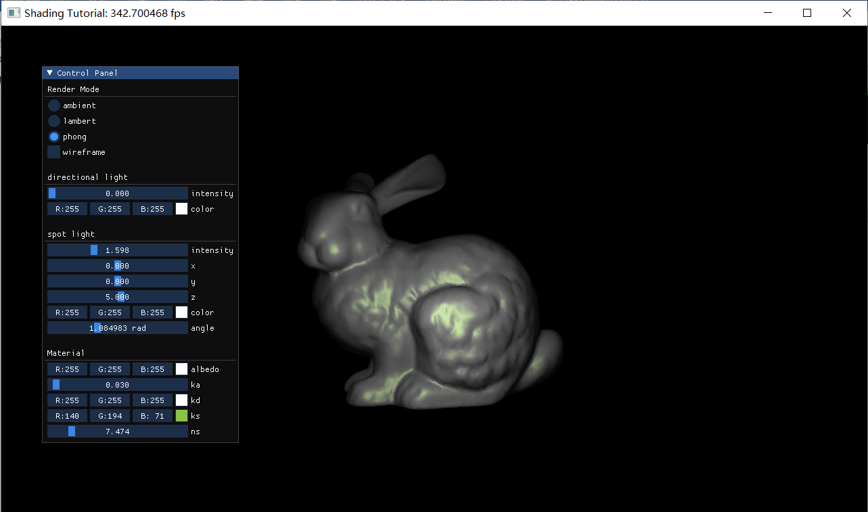

- 实验内容和原理

内容：实现phong sahder。

原理：Specular 光照模型公式: 最终颜色 = 直射光颜色 * 反射光颜色 * pow(max(0, dot(反射光方向, 视野方向)), 光泽度(gloss)) + 漫反射颜色 + 环境光颜色

三、主要仪器设备
Glsl，opengl

四、操作方法和实验步骤

添加材质结构，包括环境光(ka)、漫反射(kd)、和高光(ks)属性

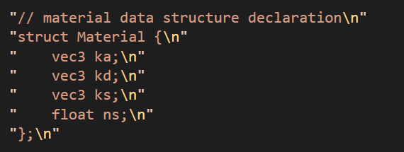

通过viewPos计算高光

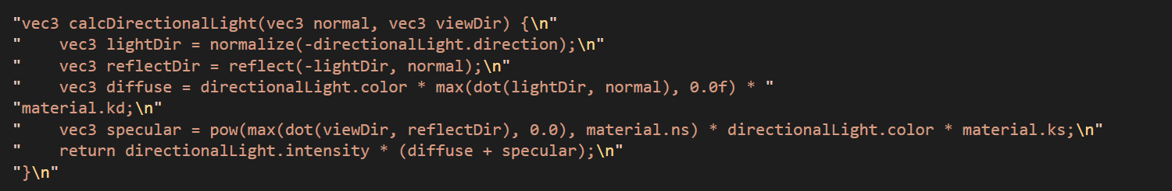

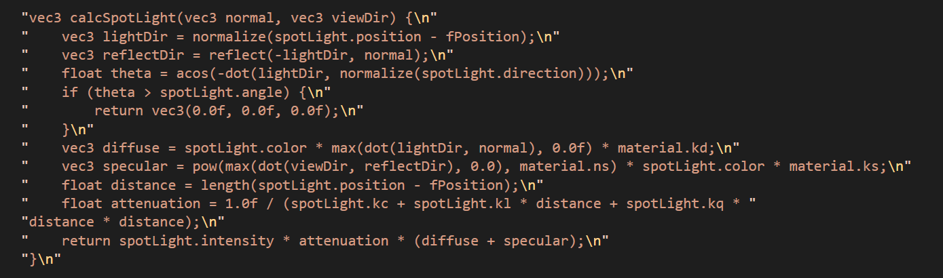

传入参数

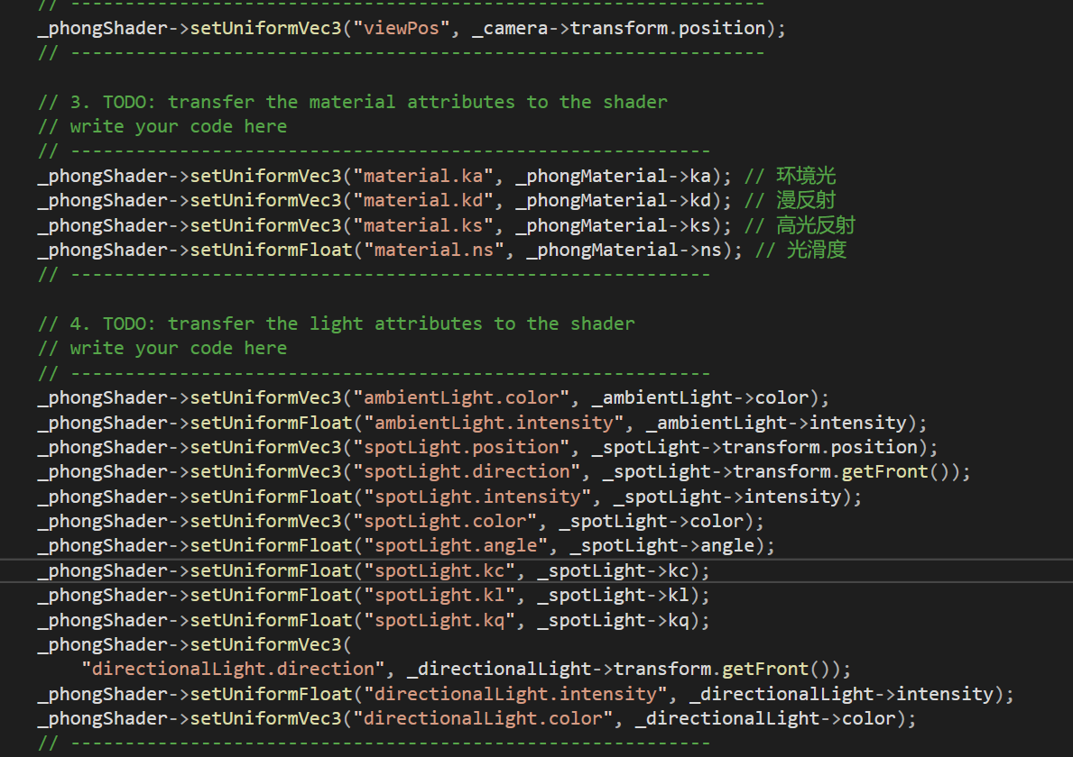
五、实验结果与分析
结果正确，能反映环境光、平行光和点光源

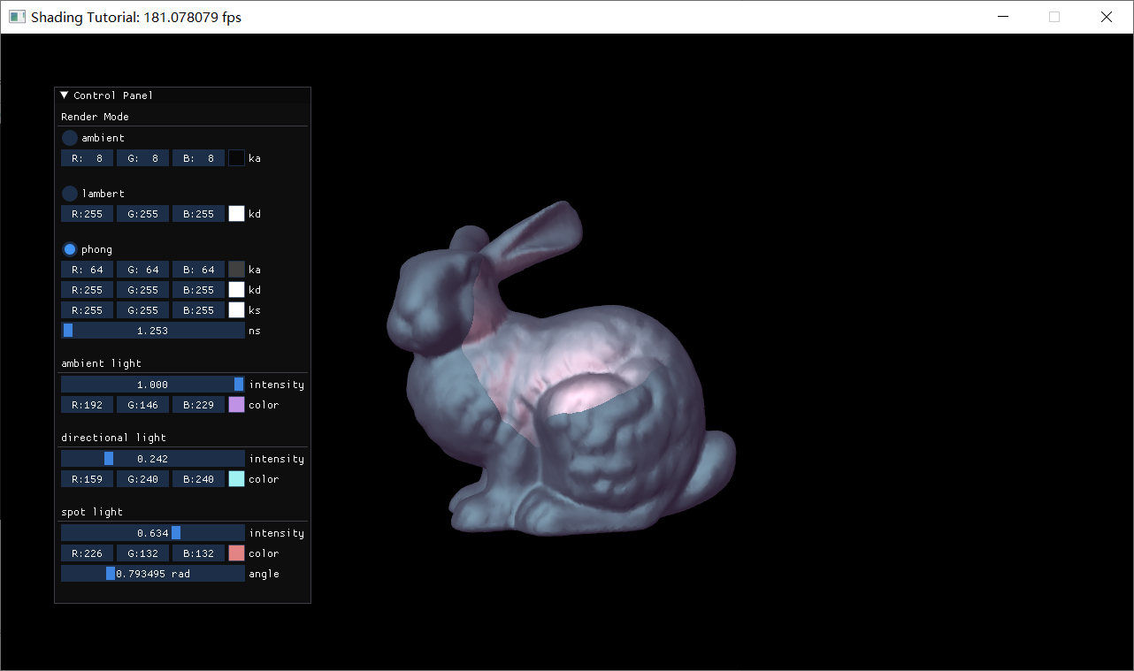

六、讨论、心得

只需带入公式计算即可

七、参考链接

[1] 颜色 - LearnOpenGL CN (learnopengl-cn.github.io)

[2] 基础光照 - LearnOpenGL CN (learnopengl-cn.github.io)

[3] 材质 - LearnOpenGL CN (learnopengl-cn.github.io)

[4] 投光物 - LearnOpenGL CN (learnopengl-cn.github.io)

[5] 多光源 - LearnOpenGL CN (learnopengl-cn.github.io)

